# 战斗服压力测试结果

硬件配置：

CPU(s): 4

内存：8G

网络带宽： 20Mbps

测试玩家数量：600人

资源消耗：

1. 网络带宽：下行流量1116.754KB/s，上行流量2466.754KB/s

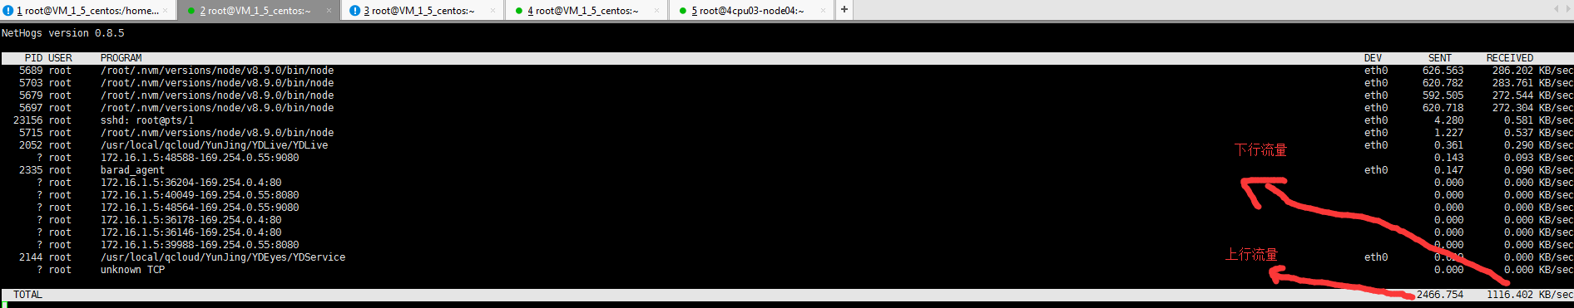

cpu占用：

进程1 cpu:93.2% 内存：2.4%

进程2 cpu:92.2% 内存：2.7 %

进程3 cpu:91.5% 内存：2.5%

进程4 cpu:90.5% 内存：2.5%

